REGLEMENT DE COURSE « la Sibérienne » 2025

Le présent règlement récapitule l'ensemble des données à caractères importants qui doivent être portés à la connaissance du participant. Après avoir lu l'ensemble de ce document, la "signature" et/ou case cochée (sur le formulaire d'inscription) par le participant vaut pour acceptation de sa totalité.

ARTICLE 1 : ORGANISATION

La course « la sibérienne » est organisée par l’association sportive :

ALPHA SPORT EVENT

426 allée jean achard
38330 Montbonnot
FRANCE

alpha.sport.event@gmail.com
www.alpha-sport-event.fr
ARTICLE 2 : LES COURSES

Edition : 2ème édition
Date : samedi 13 décembre 2025
Lieu : Départ et arrivée, prairie de la rencontre, Laffrey (38).

Les parcours sont visibles sur notre site internet.

Le retrait des dossards se fera chez notre partenaire décathlon La Tronche la veille ainsi que sur place à Laffrey le jour de la course à partir de 14h.

Pour prendre le départ, le participant doit être titulaire d’une licence d’athlétisme en cours de validité ou joindre à son inscription le PPS (parcours prévention santé), qui remplace officiellement le certificat médical. (gratuit)

Faire votre PPS ici : https://pps.athle.fr/
Durée de validité 3mois !

Epreuves :

- La sibérienne en solo 24km/800d+, départ 17h00, avoir 21 ans révolu au jour de la course

- La sibérienne en relais à 2 , départ 17h00, avoir 18 ans révolu au jour de la course. (1er = 13km/350d+/-) (2ème = 11km/450d+/-)
Il n’y a pas de navettes pour le relais.

Barrière horaire de 2h à mi-course (ravitaillement du 12ème km).

- Parcours sibérienne : https://tracedetrail.fr/fr/trace/trace/242503

- La Sibérienne 15km/450d+ (nouveauté 2025), le parcours identique à la Sibérienne sur les 8 premiers km avant de bifurquer le long du lac et revenir sur Laffrey. Départ 17h05, avoir 18ans min.
(ravitaillement km8)
- Parcours Sibérienne 15km : https://tracedetrail.fr/fr/trace/290684

- La sib’express, départ 16h55, 7km/200d+, avoir 16ans révolu au jour de la course (pas de ravitaillement parcours sur ce format)

- Parcours sib’express: https://tracedetrail.fr/fr/trace/trace/249314

Il y aura des courses enfants, à partir de 4ans, aux alentours de 16h, prairie de la rencontre. Inscriptions sur place, gratuite.

- Un service de consignes sera mis en place
- Un ravitaillement sur le parcours (mi-course) et un à l’arrivée
- Le dossard doit être visible sur votre face avant !
- Respecter le balisage et la propreté du parcours
- En cas de conditions météo extrême l’organisation pourra modifier les parcours et l’horaire de départ.
- En cas d’annulation de force majeure (politique, sanitaire, administratif, sécurité, météorologique...) l’ensemble des inscriptions sera reporté à l’édition suivante.
- Les inscriptions sur place (majoration tarifs) seront possibles dans la limite des places disponibles.
- Prévoyez des vêtements chauds à votre arrivée.
- La lampe frontale est obligatoire avec une couverture de survie.
- Tout incident ou réclamation devra être signalé au plus vite auprès d’un membre de l’organisation.
- Les bâtons sont autorisés pour cette épreuve !
- La remise des prix commencera à 18h30

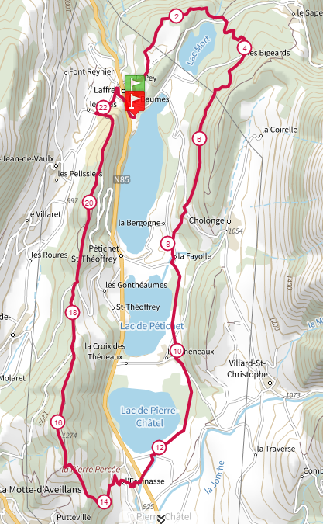
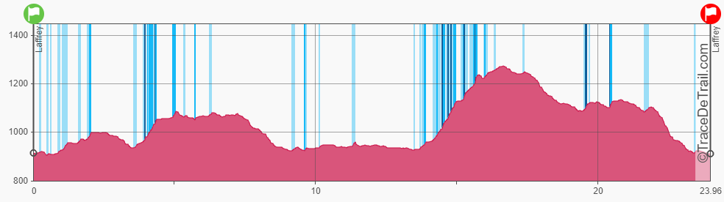

Zone passage de relais
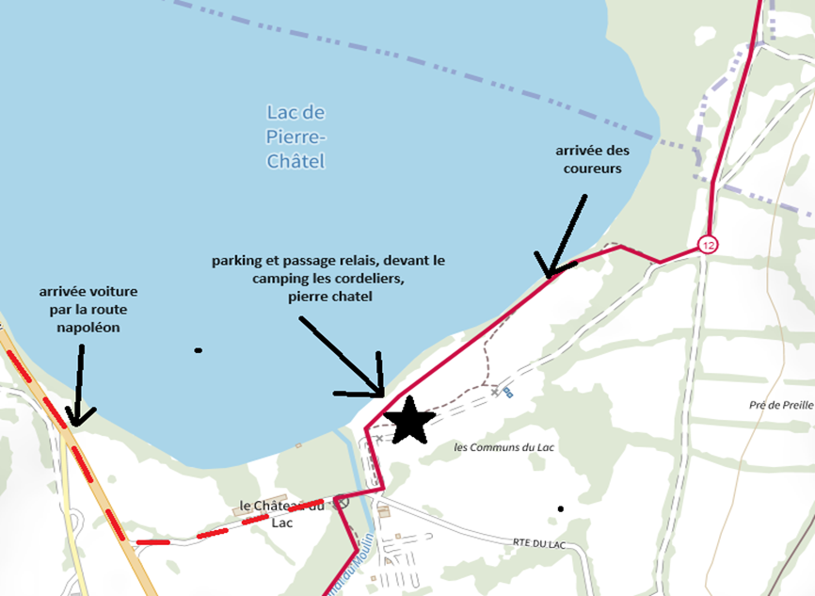

Vous avez la possibilité d’échanger gratuitement votre place avant le 5 décembre, pour faire la modification faites un mail à alpha.sport.event@gmail.com , avec votre numéro d’inscription et nom/prénom/mail/date naissance du ou de la remplaçante.

Il vous est possible de vous faire rembourser votre place si vous acceptez de venir comme bénévole le soir de la course.

ARTICLE 4 : DROIT A L’IMAGE

Par sa participation à l’épreuve, chaque participant autorise expressément l’organisateur, ses ayants droits ou ayants-cause à fixer et reproduire, sur tout support et par tout moyen, et par suite, à reproduire et à représenter, sans rémunération d'aucune sorte, ses noms, voix, images, et plus généralement sa prestation sportive dans le cadre de l'épreuve, sous toute forme, sur tout support existant ou à venir, en tout format, pour toute communication au public dans le monde entier, pour tout usage y compris à des fins publicitaires et/ou commerciales , et pour toute la durée de la protection actuellement accordée en matière de droit d’auteur par les dispositions législatives ou réglementaires, les décisions judiciaires et/ou arbitrales de tout pays ainsi que les conventions internationales actuelles ou futures, y compris pour les prolongations éventuelles qui pourraient être apportées à cette durée. Les photos de l’évènement seront disponibles quelques jours après la course, sur le
site et notre page facebook. Vos photos et vidéos pourront être envoyées à notre adresse, et nous les traiterons et publierons sur notre site.
L’organisateur, ses ayants droits, ses ayants cause s’interdisent expressément d’utiliser le nom, la voix ou l’image des participants dans un support à caractère pornographique, raciste, xénophobe, et plus généralement, s’interdisent toute exploitation préjudiciable à la dignité des participants.

ARTICLE 5 : CNIL

L'organisation s’engage à respecter la confidentialité des informations nominatives et données personnelles communiquées par l’Utilisateur, et à les traiter dans le respect de la loi Informatique et Libertés du 6 janvier 1978. Les informations recueillies auprès des Utilisateurs/participants sont enregistrées et utilisées par l'association pour assurer la gestion de leur commande, personnaliser la communication, leur adresser des informations. Les destinataires des données sont : l’organisateur. Conformément à la loi « informatique et libertés » du 6 janvier 1978 modifiée en 2004, vous bénéficiez d’un droit d’accès et de rectification aux informations qui vous concernent, que vous pouvez exercer en vous adressant à :

ALPHA SPORT EVENT
426 allée jean achard
38330 Montbonnot

ARTICLE 6 : ASSURANCE

L'association à souscris le contrat d'assurance n°4160806 D "MAIF Assurance Responsabilité Civile" chez :
MAIF
200, avenue Salvador Allende CS 90000
79038 NIORT Cedex 9
Ce contrat couvre les organisateurs, l'événement ainsi que les locaux mis à disposition.
Chaque participant doit donc s'assurer d'avoir une responsabilité civile à jour.

ARTICLE 7 : SECOURS

Le service de secours "premier soins" sera assuré par le prestataire suivant, d'après la convention Dispositif Prévisionnel de Secours signée :
ASSOCIATION SECOURISTE FRANCAIS
CROIX BLANCHE - ECHIROLLES
102C cours Jean Jaurès
38130 ECHIROLLES
Le Centre d'Incendie et de Secours sera également avisé afin de permettre une meilleure coordination des secours dans le cas d'une intervention.
En cas d'évacuation par les services de secours, l'hôpital le plus proche sera par défaut (sauf cas ou blessures exceptionnels ou avis contraire du responsable des secours) :
Centre Hospitalier Universitaire
31 Chemin Fortuné Ferrini
38700 LA TRONCHE

ARTICLE 8 : ARRETE PREFECTORAL

Un dossier de demande d'arrêté préfectoral a été transmis au service "manifestations sportives" de la préfecture de Grenoble. Dès lors que celui-ci aura été validé, nous communiquerons les détails utiles de l'arrêté.
Pour la convivialité et le plaisir de tous, le manquement à une de ses règles ou informations entraînera l'exclusion sans remboursement possible du personnel "gênant". Les services de gendarmerie et de police seront également en relation avec l'organisation et pourront intervenir rapidement en cas de troubles volontaires et insistants au bon déroulement de cette journée.

L'association "alpha sport event" vous remercie d'avoir pris le temps de lire l'ensemble de ce règlement et vous souhaite une bonne préparation !
L'EQUIPE ORGANISATRICE

